主线分支 | 版本号 | 撰写者 | 编辑日期 | 审核人
8.1.4 | 0.0.5 | 王逸飞 | 2023.08.31
升星有礼界面交互
黑色：正文文本
红色：着重文字
蓝色：配置表
绿色：图片说明

目录
升星有礼活动 1
1.1. 活动说明 1
1.2. 界面说明 1

升星有礼活动
在主城“日常福利”按钮内增加一个“升星有礼”周期性活动的页签，按照下图活动版式进行ui设计。
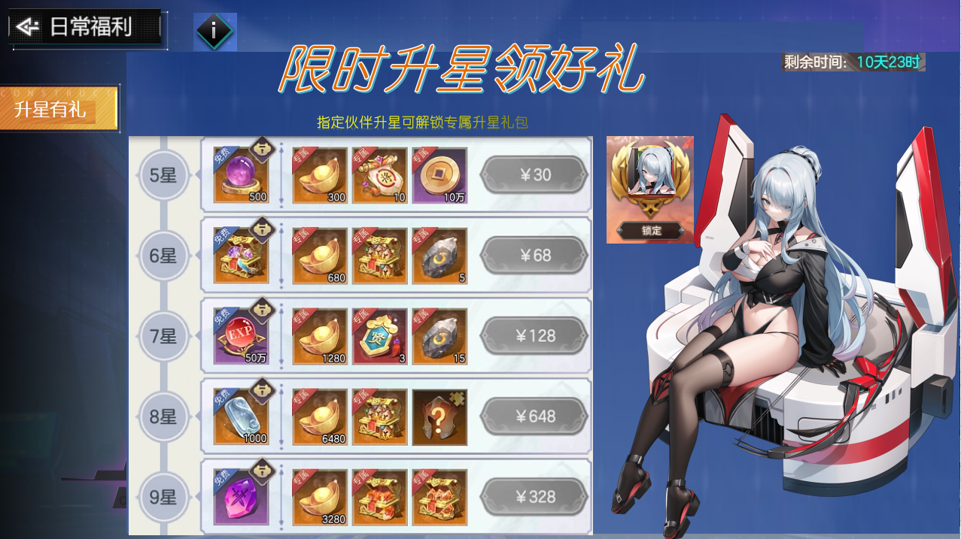
——升星有礼界面
  - 活动说明
开服7日后开启的伙伴升星活动，玩家将自选后锁定的英雄升级到指定星级可领取免费的奖励，并解锁对应的付费礼包的购买权限；
点击锁定上方的头像可选择参与英雄，可以自由选择参与的英雄，但每期锁定后不可更改，且每位英雄仅可被选择一次；
活动结束后该页签栏会消失。

  - 界面说明
- 界面顶部为“限时升星领好礼”的艺术字，美术可以设计的绚丽一点，下方为“指定伙伴升星可解锁专属升星礼包”的小字；
- 右上方为活动剩余时间，根据[activity_set_data]表内活动的具体时间来；
- 中间为礼包展示和领取栏，一共有5星-10星6档，免费奖励须在图标左上角标注“免费”，未解锁时在右上角显示锁定标识；付费奖励须在图标左上角标注“专属”，当满足领取条件时在图标显示环绕光圈特效，点击后弹出道具领取弹窗；已领取奖励后显示”√“状态并且该奖励栏沉底；
- 免费奖励内容读取[holiday_upstars_data]表内[升星奖励]的免费领取字段，付费礼包读取专属礼包字段；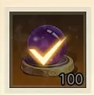
- 最右侧显示价格按钮，在伙伴未满足星级条件时按钮为灰色状态，在满足星级条件后按钮会变亮，点击后会打开支付界面；
- 右边为伙伴选择界面，初始显示为未知伙伴的黑色头像，点击后会弹出伙伴选择的弹窗，目前每次活动一共有5个伙伴可供选择，勾选伙伴后点击确定后返回界面，并且显示该伙伴的立绘，点击“锁定”按钮后会弹出二次确认弹窗提示，点击确认后锁定伙伴，期间无法再进行更改选择；
